埃博拉出血热个人防护和手卫生指南

接触或可能接触埃博拉出血热留观、疑似或确诊病例的人员，包括诊疗和急救人员、护理及陪护人员、流调人员、采样人员、清洁人员、消毒人员、司机、翻译等，均应根据病原体暴露风险，在标准防护的基础上，做好接触防护和呼吸道防护。
一、个人防护措施
（一）标准防护
接触或可能接触埃博拉出血热留观、疑似或确诊病例及其污染环境的所有人员均应做好标准防护，具体措施包括：
1. 手卫生 所有人员日常工作中均应加强手卫生措施，接触患者或其所处环境时戴医用清洁手套，未戴手套严禁接触病人、病人血液体液或其污染物品，戴手套前后均应洗手或手消毒，推荐使用快速手消毒剂。
2. 戴手套 接触病人的血液、体液、分泌物、排泄物、呕吐物及污染物品时应戴清洁手套；进行手术等无菌操作、接触患者皮肤、粘膜时应戴无菌手套。当手部皮肤破损、搬运有症状患者和尸体、或直接接触患者体液时佩戴双层手套，在进行环境清洁消毒或医疗废物处理时戴长袖橡胶手套，在接触不同患者、手套污染严重或手套破损时及时更换并进行手卫生。
3. 面部防护 进入隔离区域或可能被污染的区域时，至少佩戴外科口罩，与病人近距离（1m以内）接触，或进行可能产生气溶胶喷溅的操作时，呼吸道有被血液、体液、分泌物、排泄物及气溶胶飞沫等污染的风险，应戴N95级别的医用防护口罩，每次佩戴前应做密合性检查；眼睛、眼结膜及面部有被血液、体液、分泌物、排泄物及气溶胶飞沫等污染的风险时，应戴护目镜或防护面罩。
4. 穿防护服 预计接触患者产生的血液、体液、分泌物、排泄物及气溶胶飞沫时需穿防护服，搬运有症状患者或尸体时应穿防水围裙。
5. 足部防护 进入隔离区域或可能被污染的区域时穿覆盖足部的工作鞋，穿胶鞋或鞋套，不可穿拖鞋、凉鞋等。
（二）不同暴露风险等级时的防护措施
根据可能的暴露风险等级，接触或可能接触埃博拉出血热留观、疑似或确诊病例及其污染环境的人员，采取相应的防护措施。
1.低风险：对预计不会直接接触患者或患者的血液、体液及其污染物品的人员，采用基本防护措施。
（1）适用对象：未直接参与埃博拉患者诊疗、转运的一般医务人员或其它辅助人员，在诊疗急救、转运、流调、清洁消毒过程预计不会接触患者或患者的血液、体液及其污染物品的外围人员，如工作组织者、司机、翻译和引导员等。
（2）防护配备 ：工作服、工作鞋、帽子和一次性外科口罩，做好手卫生。
2.中风险：直接接触患者或可能接触患者少量血液、体液及其污染物品的人员，采用加强防护措施。
（1）防护对象：如对患者进行一般性诊疗工作的医务人员，近距离（1m以内）接触患者的流调人员和标本采集人员，清洁消毒人员，转运患者的医务人员。
（2）防护配备:工作服、工作鞋、帽子等基本防护外，还应配备防护服、防护口罩（N95）、护目镜、手套、鞋套或胶鞋等防护用品。
3.高风险：接触大量血液、体液，实施侵入性操作或易产生大量气溶胶操作的医务人员，采取严密防护措施。
（1）防护对象：进行有创操作，如气管切开、气管插管、吸痰等操作的医务人员，进行尸体解剖的人员，搬运患者或尸体人员，进行大量血液、体液、排泄物、分泌物或污染物操作的医务人员和清洁消毒人员；
（2）防护配备：在工作服、工作鞋、帽子、防护服、防护口罩（N95）、防护面罩、手套、胶鞋等防护用品外，增加护腿、防水围裙等，必要时戴全面型自吸过滤式呼吸器或动力送风呼吸器。
二、个人防护用品穿脱顺序
应在经过培训的人员指导下穿脱个人防护用品，工作结束后，脱去防护用品的顺序原则上是先脱污染较重和体积较大的物品，后脱呼吸道、眼部等最关键防护部位的防护用品。对于带帽医用一次性连体防护服一般可按下列顺序穿脱防护用品，其他类型防护服参照执行。
（一）穿戴顺序：
步骤1：戴一次性帽子。
步骤2：戴口罩，如为医用防护口罩或全面型自吸式呼吸器，检查密合性。
步骤3：戴上护目镜或防护面罩（全面型自吸式呼吸器无需佩戴护目镜或防护面罩）。
步骤4：穿防护服。
步骤5：穿上鞋套或胶鞋。
步骤6：戴上手套，将手套套在防护服袖口外面。
（二）脱摘顺序：
步骤1：脱下鞋套或胶鞋，带手套将鞋套里面朝外，放入医疗废物袋中，将胶鞋放入消毒液中。
步骤2：脱掉防护服和手套，从里面往外翻卷，将里面朝外，放入医疗废物袋中。
步骤3：进行手卫生。
步骤4：从后往前摘下护目镜或防护面罩，如重复使用放入消毒液中，否则放入医疗废物袋中。
步骤5：从后往前摘下口罩，放入医疗废物袋中，注意双手不接触口罩表面和面部。
步骤6：将手指反掏进帽子，将帽子轻轻摘下，里面朝外，放入医疗废物袋中。
步骤7：洗手、消毒。
（三）佩戴密合性检查
防护口罩和自吸过滤式呼吸器戴上后，在进入污染区域前，应进行密合性检查。
1. 防护口罩：
用手掌盖住防护口罩，缓缓呼气，如果感觉口罩与脸面部贴合部位没有气体泄漏，说明密合良好；
2.全面型自吸过滤式呼吸器：
用手掌盖住呼吸器的滤盒或滤棉的进气部分，然后缓缓吸气，如果感觉面罩稍稍向里塌陷，说明面罩内有一定负压，外界气体没有漏入，密合良好；然后用手盖住呼气阀，缓缓呼气，如果感觉面罩稍微鼓起，但没有气体外泄，说明密合良好。如果感觉有气体从鼻子两侧、下巴或其它部位泄漏，需要重新调整头带和面罩位置，重新试验，直至没有泄漏。
三、手卫生措施
所有人员日常工作中均应加强手卫生措施，特别是接触患者前后、接触可能污染物品前后及在穿脱个人防护用品（包括手套）前后，均应洗手或手消毒，推荐使用快速手消毒剂，如果发现手部有明显可见污染时，使用皂液洗手，而不要单纯使用快速手消毒剂。未戴手套严禁接触患者或患者的血液、体液及其污染物品。
1.脱手套方法
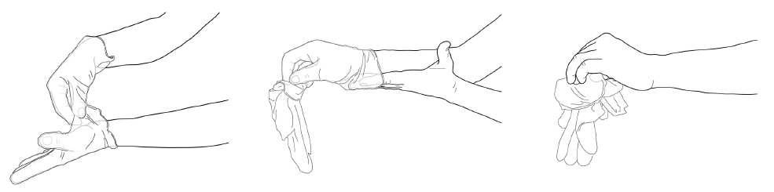
1.用戴着手套的手捏住另一只手套污染面的边缘将手套脱下； | 2.戴着手套的手握住脱下的手套，用脱下手套的手捏住另一只手套清洁面（内面）的边缘，将手套脱下； | 3.用手捏住手套的里面丢至医疗废物容器内。
2.手卫生方法
（1）洗手方法
1）在流动水下，使双手充分淋湿。
2） 取适量皂液均匀涂抹至整个手掌、手背、手指和指缝。
3） 按下图1-图6认真揉搓双手至少15 秒钟，应注意清洗双手所有皮肤，包括指背、指尖和指缝，具体揉搓步骤为。
4）在流动水下彻底冲净双手，用一次性纸巾擦干， 取适量护手液护肤。非感应式水龙头采用一次性纸巾开关龙头。
（2）快速手消毒方法
1）取适量快速手消毒剂，均匀涂抹至整个手掌、手背、手指和指缝。
2）按下图1-图6认真揉搓双手至干燥，应注意双手所有皮肤，包括指背、指尖和指缝，具体揉搓步骤如下，整个过程30秒钟左右。
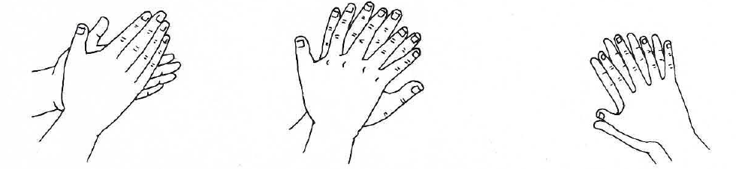
1掌心相对揉搓 | 2手指交叉，掌心对手背揉搓 | 3手指交叉，掌心相对揉搓
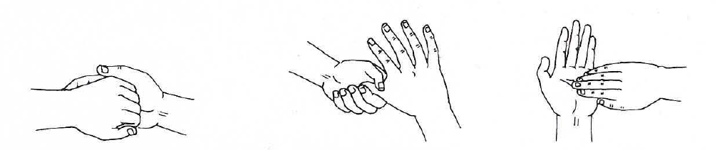
4弯曲手指关节在掌心揉搓 | 5拇指在掌中揉搓 | 6指尖在掌心中揉搓

